BŘEVNOVSKÁ HUDEBNÍ SETKÁNÍ
Praha, Břevnovský klášter - Bazilika sv. Markéty, 15. 6. 2016 v 19:30 hodin

VÁCLAV HUDEČEK

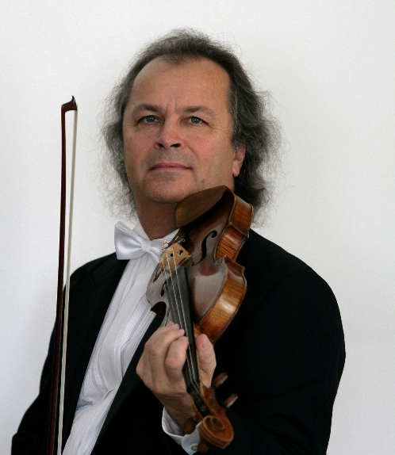

Iva Kramperová – housle / Pavel Svoboda – varhany
Komorní orchestr Barocco sempre giovane

Vivaldi – Bach – Händel – Mozart

Předprodej vstupenek v ceně 250 Kč, pro seniory a mládež za 150 Kč v Informačních centrech MÚ Praha 6: Čs. armády 23, Bělohorská 110, Petřiny – Nad Alejí 2, Delta – Vlastina 6, v Domově pro seniory E. Purkyňové, Cvičebná 9, Břevnov a ve fortně Břevnovského kláštera. Informace na www.auramusica.cz nebo na tel. čísle 603 188 500.

Pod záštitou starosty MČ Praha 6 Mgr. Ondřeje Koláře
AM AuraMusica, s.r.o.

